Mejoras Rutas Api
Análisis y Documentación Completa
Generado el: 25 de November de 2025 a las 11:10

📊 Análisis Visual Completo

Dashboard Principal
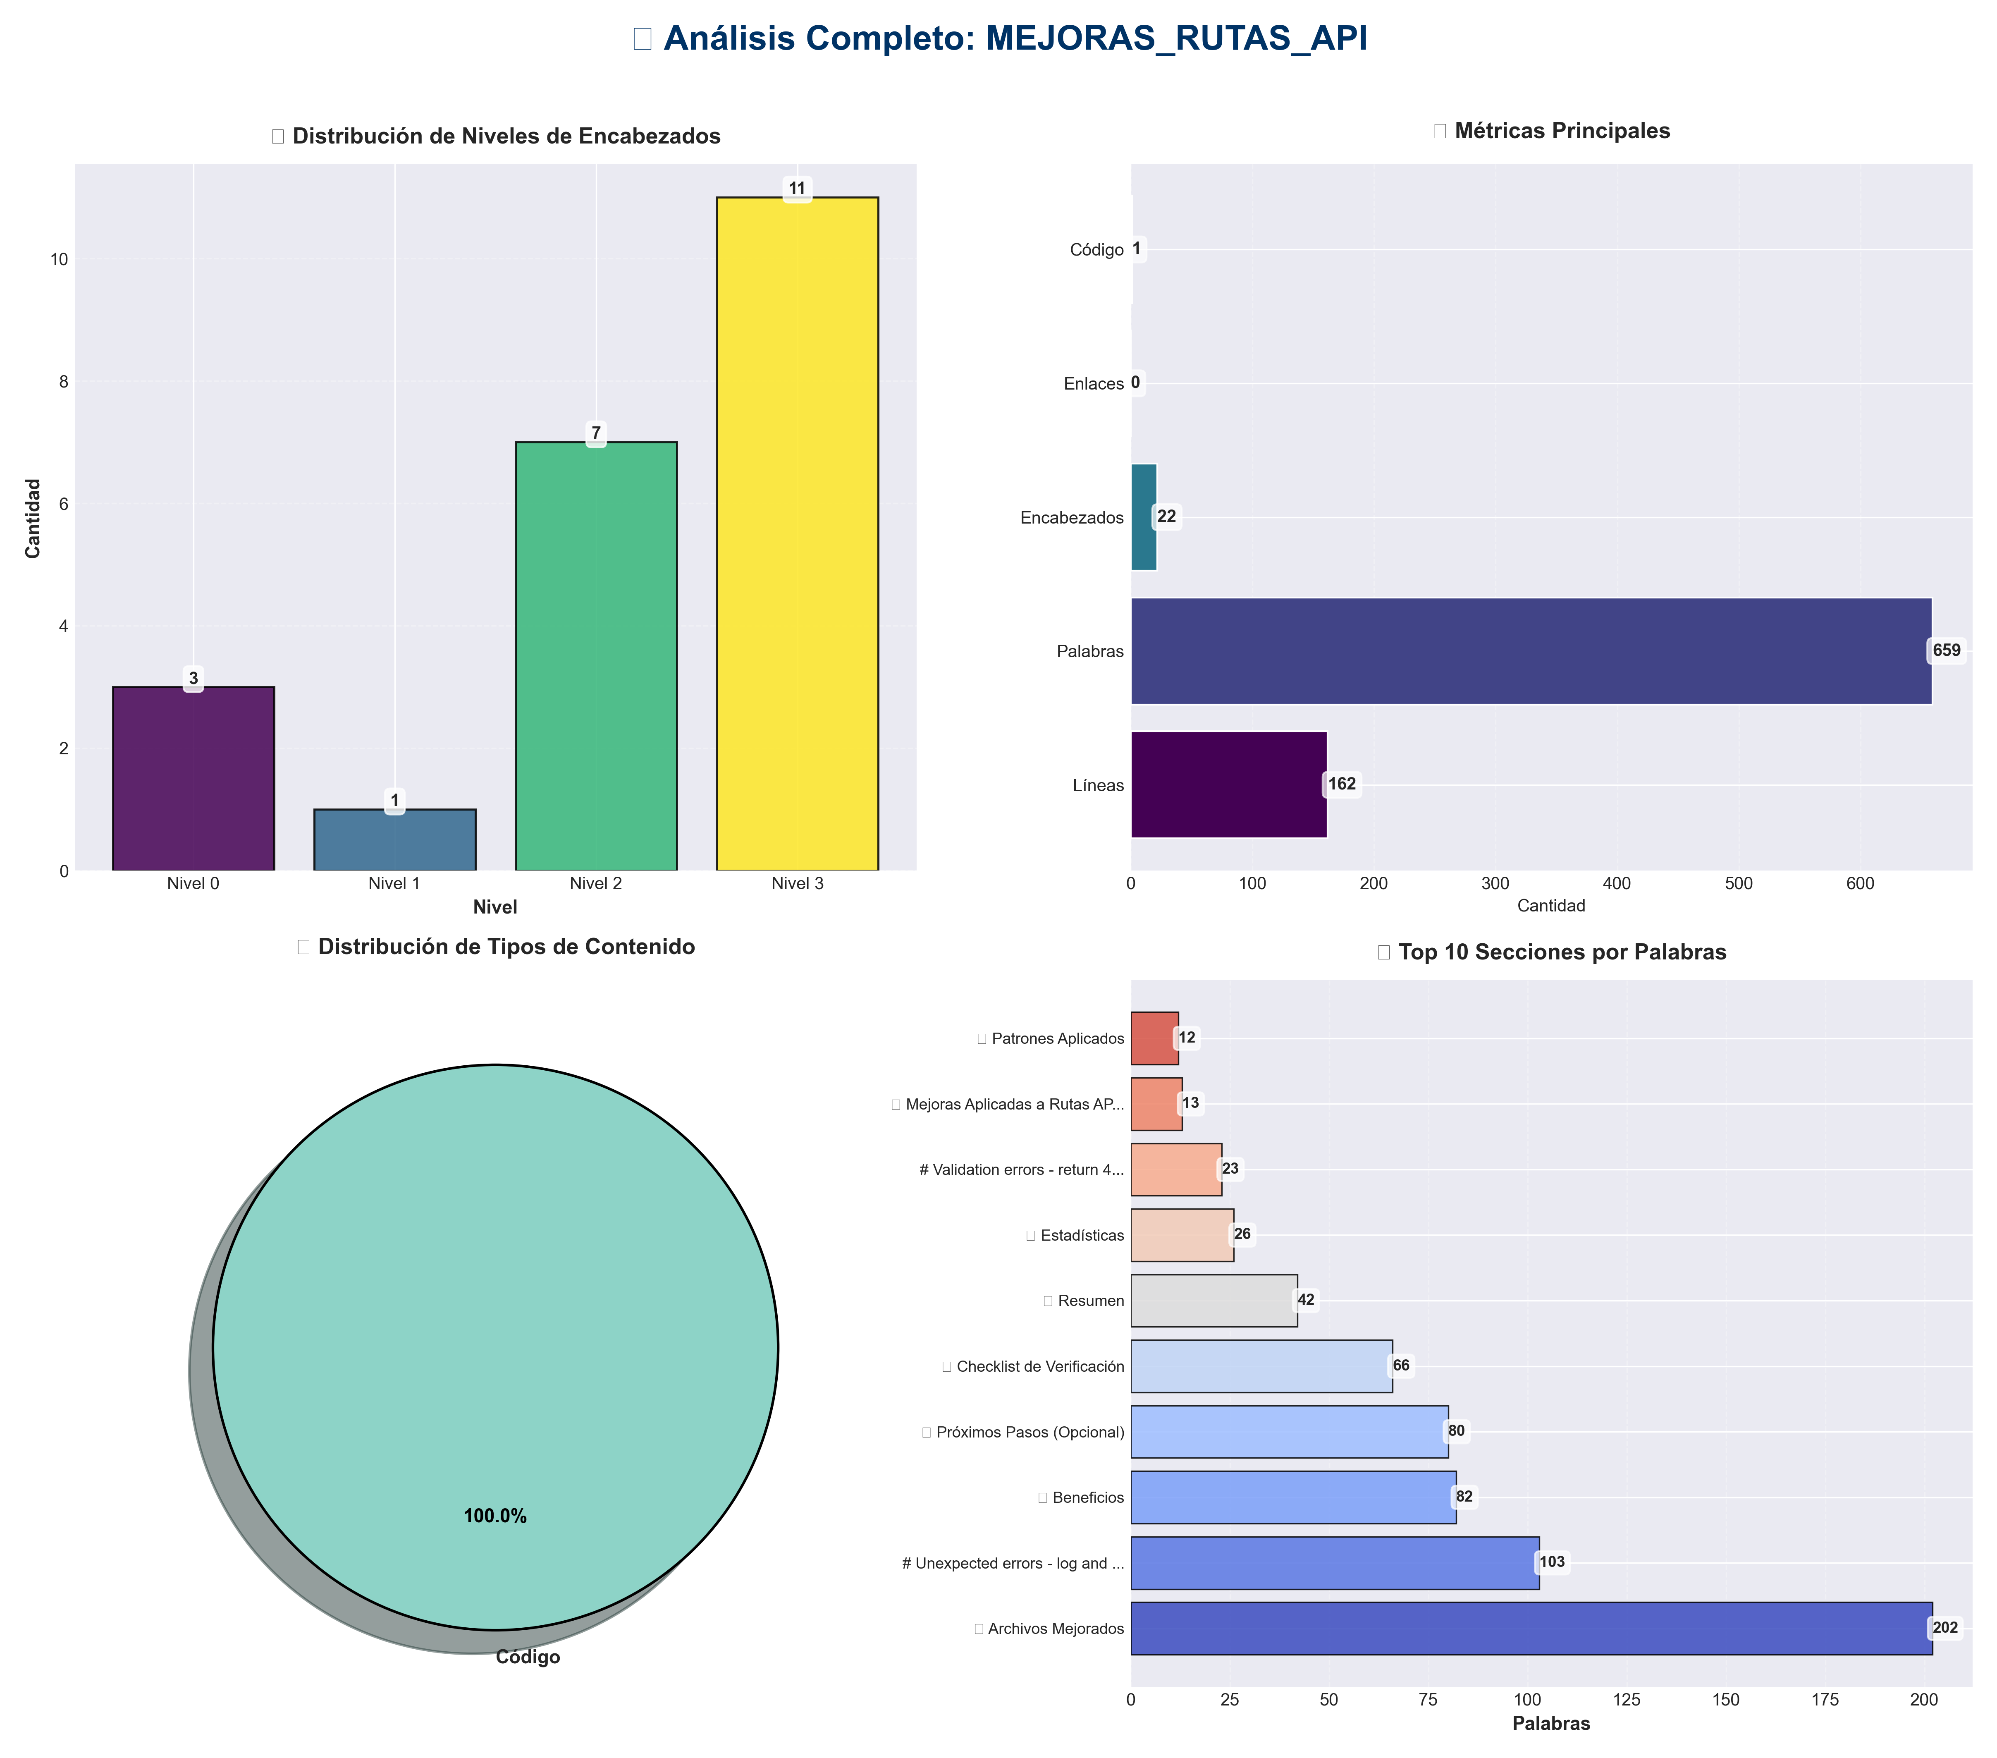

Análisis Adicionales
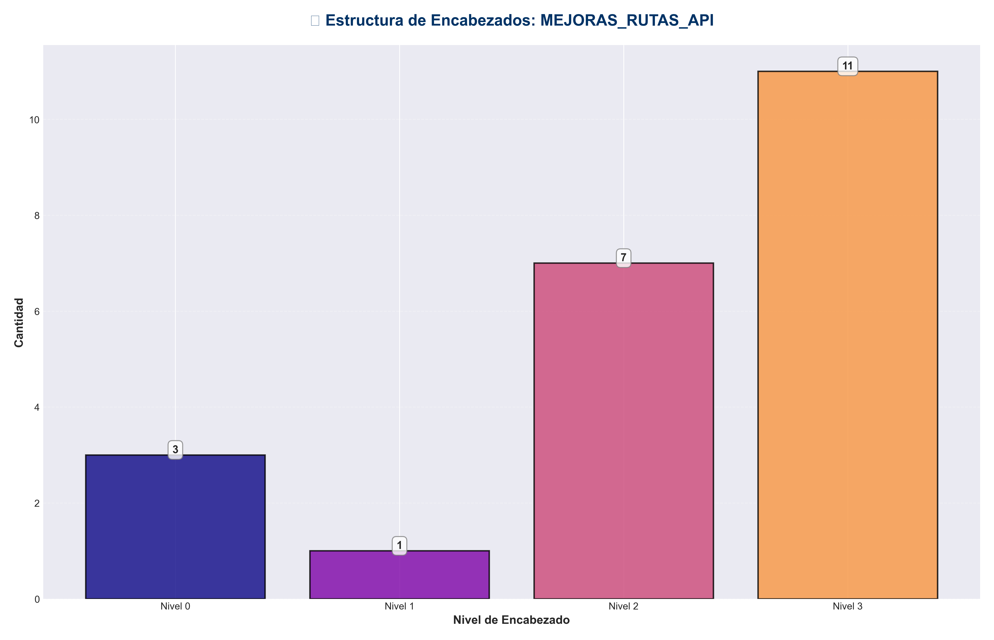

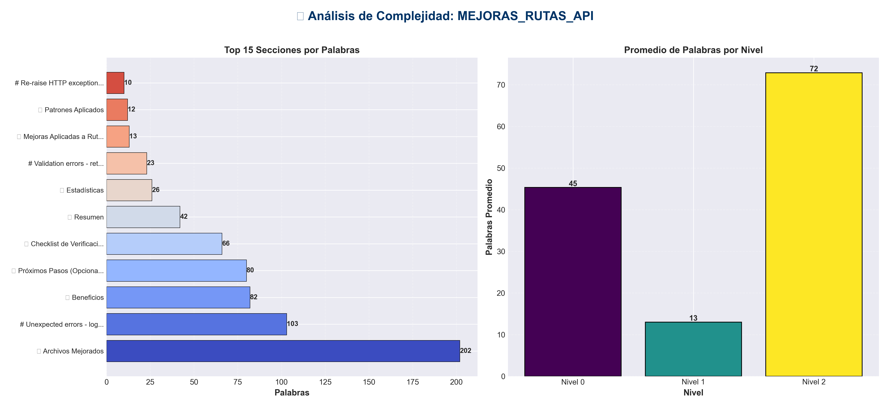

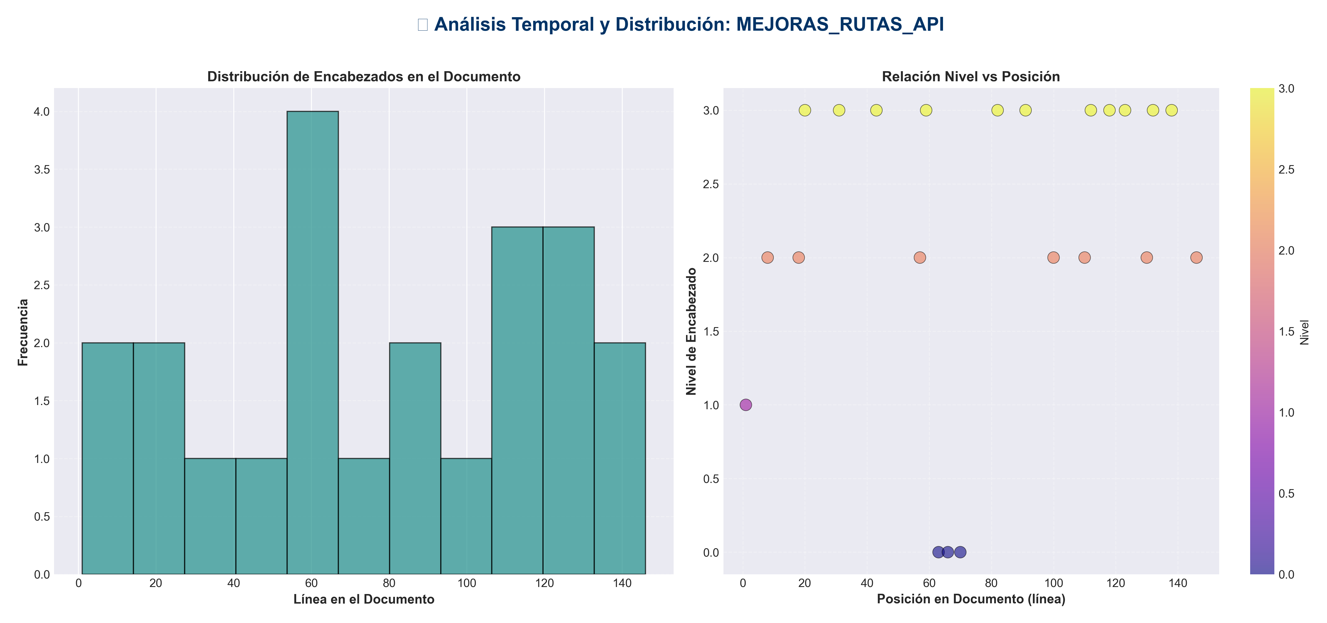

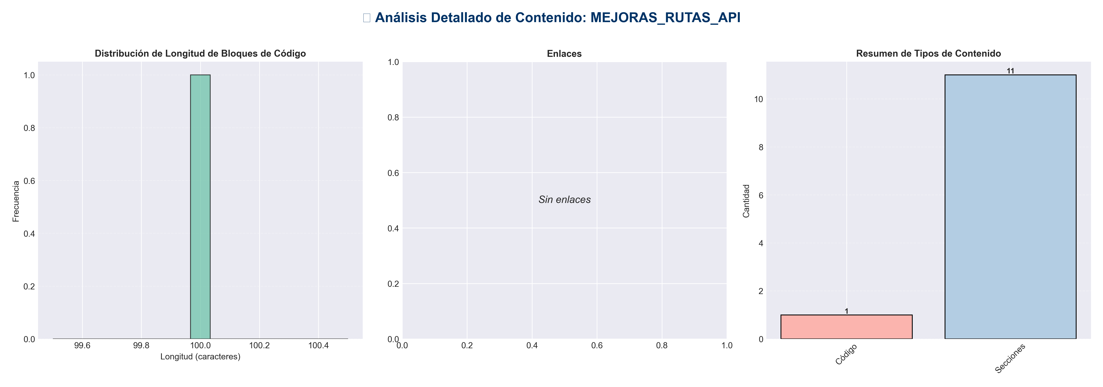

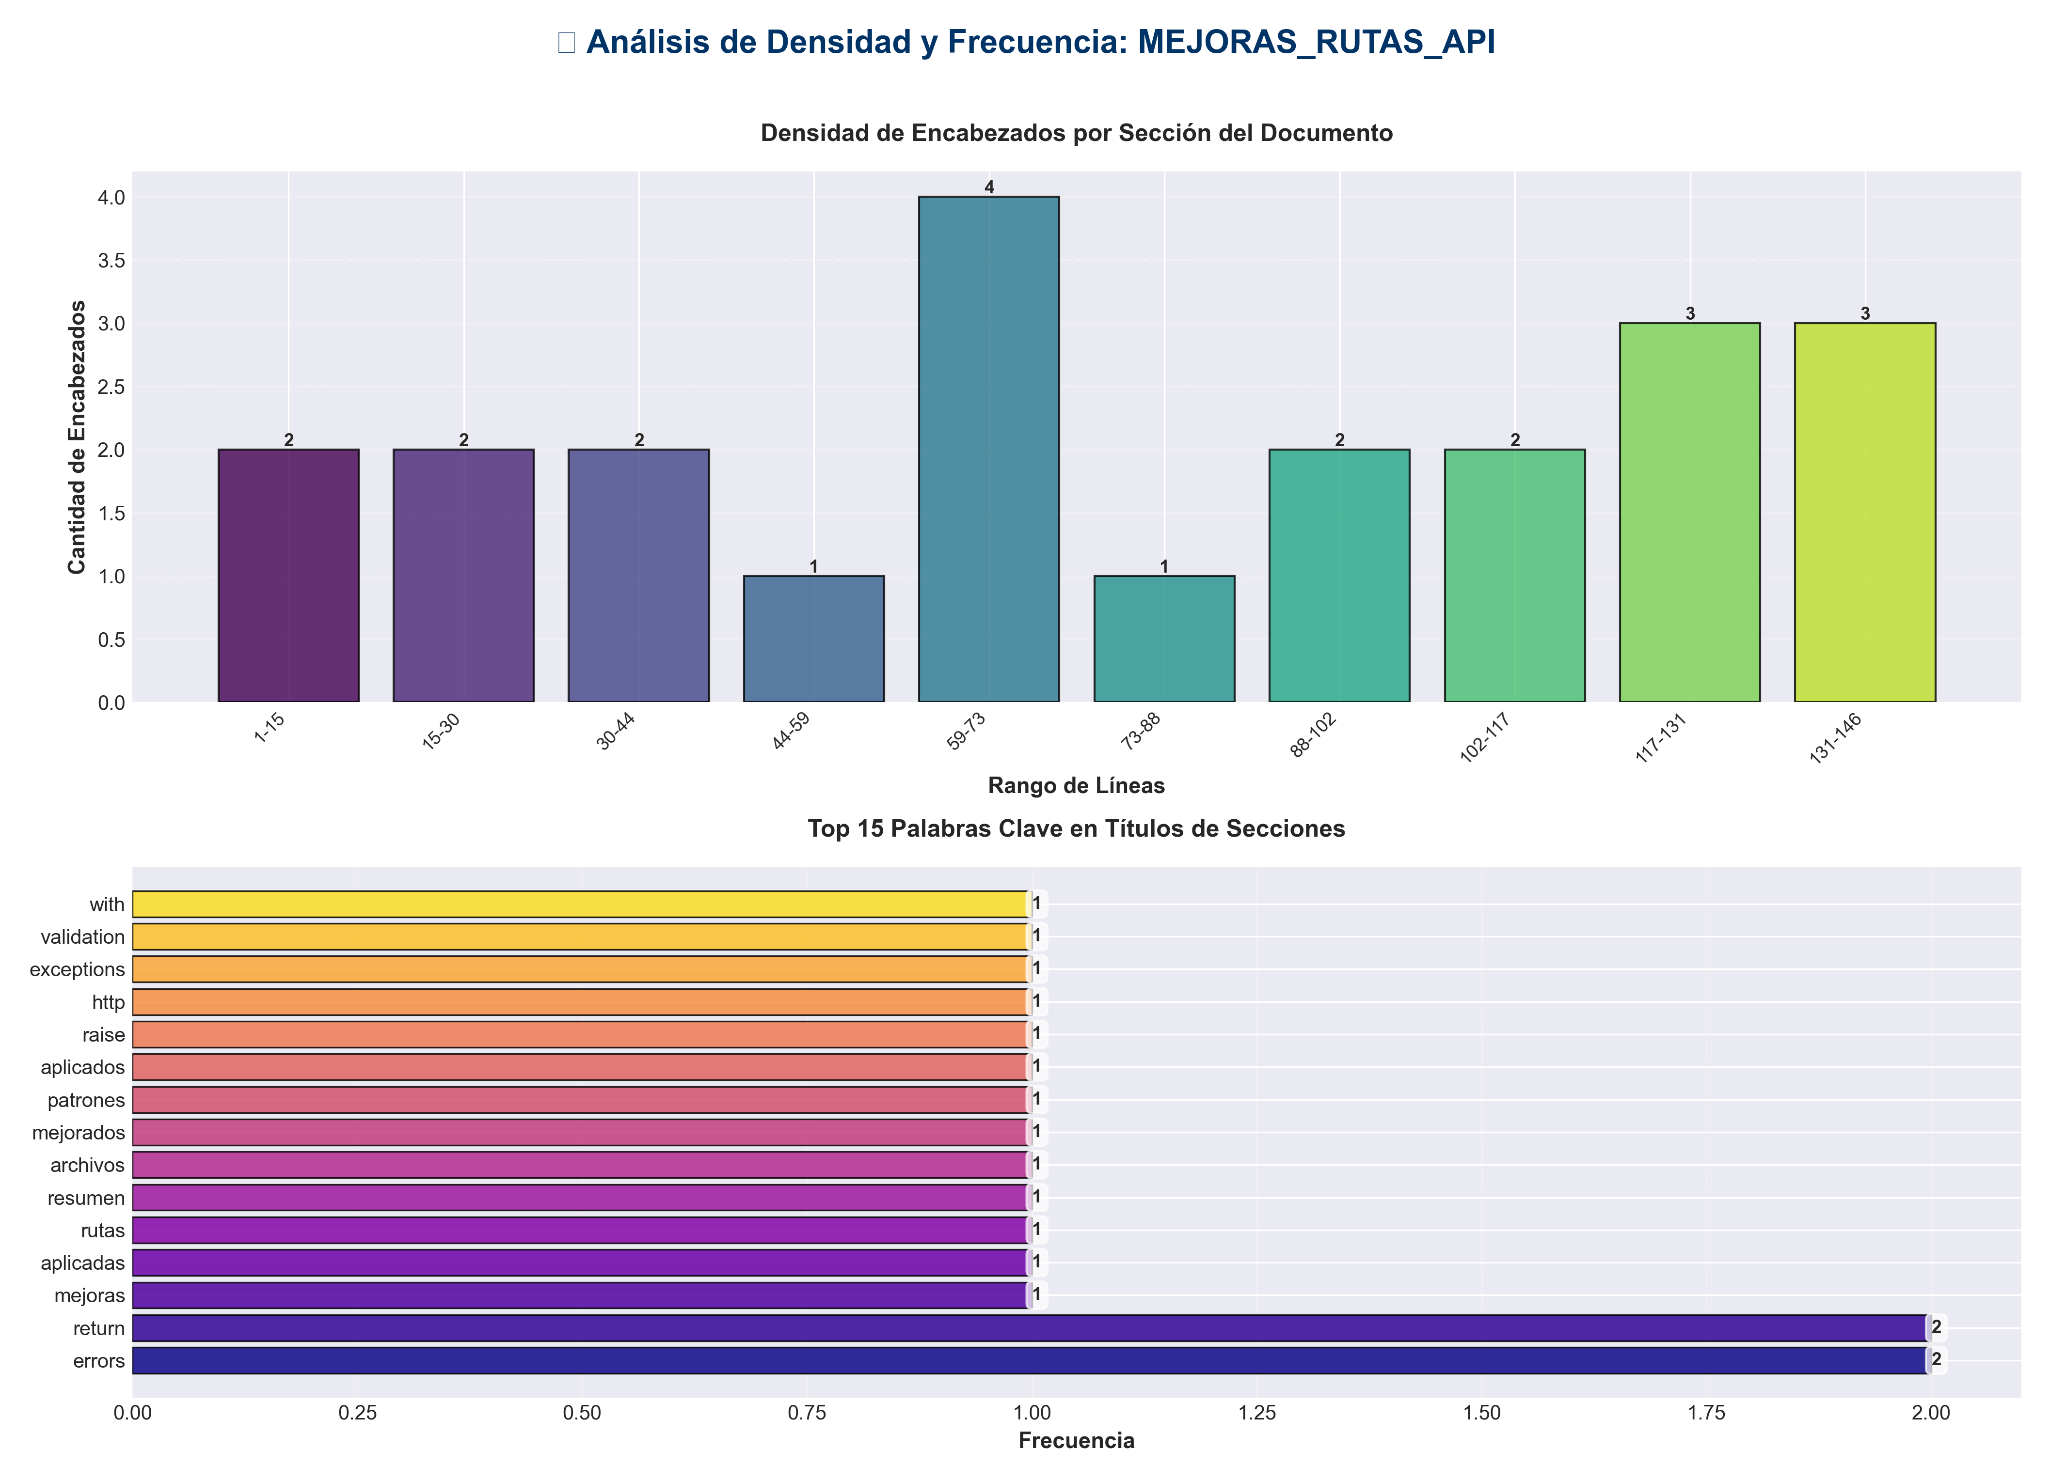

📊 Estadísticas del Documento
Resumen Ejecutivo: Este documento contiene 659 palabras distribuidas en 162 líneas, con 22 encabezados organizados en 11 secciones principales.

Métrica | Valor
Total de líneas | 162
Total de palabras | 659
Total de caracteres | 4,580
Encabezados | 22
Bloques de código | 1
Tablas | 0
Enlaces | 0
Imágenes | 0
Secciones principales | 11

📑 Índice de Secciones
Nivel | Título | Línea
1 | 🚀 Mejoras Aplicadas a Rutas API | 1
2 | 📋 Resumen | 8
2 | ✅ Archivos Mejorados | 18
2 | 🎯 Patrones Aplicados | 57
0 | # Re-raise HTTP exceptions as-is | 63
0 | # Validation errors - return 400 with clear message | 66
0 | # Unexpected errors - log and return 500 | 70
2 | 📊 Estadísticas | 100
2 | 🔍 Beneficios | 110
2 | 📝 Próximos Pasos (Opcional) | 130
2 | ✅ Checklist de Verificación | 146

📄 Contenido

🚀 Mejoras Aplicadas a Rutas API

- **Fecha**: 2025-01-27
- **Estado**: ✅ Completado

- ---

📋 Resumen

Se han aplicado mejoras consistentes de calidad de código a todas las rutas API principales, mejorando:
- - ✅ Docstrings detallados con ejemplos
- - ✅ Manejo de errores estructurado
- - ✅ Logging consistente
- - ✅ Mensajes de error claros

- ---

✅ Archivos Mejorados

1. `api/routes/memory.py` ✅
- - ✅ Docstrings mejorados en `store_episode`, `retrieve_episodes`, `get_stats`
- - ✅ Manejo de errores mejorado con logging estructurado
- - ✅ Logger agregado para tracking de errores
- - ✅ Request ID incluido en logs de errores

- **Mejoras específicas**:
- - Docstring de `store_episode` expandido con descripción detallada, parámetros documentados, ejemplos de uso
- - Manejo diferenciado de `HTTPException`, `ValueError`, y `Exception`
- - Logging estructurado con `exc_info=True` y `request_id`

2. `api/routes/pipeline.py` ✅
- - ✅ Docstrings mejorados en `process_pipeline` y `get_stats`
- - ✅ Manejo de errores mejorado con logging estructurado
- - ✅ Logger agregado
- - ✅ Ejemplos de uso agregados

- **Mejoras específicas**:
- - Docstring de `process_pipeline` con descripción completa del flujo de procesamiento
- - Documentación de parámetros 3D tensor data
- - Ejemplos de requests HTTP
- - Manejo de errores consistente con otras rutas

3. `api/routes/redundancy.py` ✅
- - ✅ Docstrings mejorados en `process_redundancy` y `get_stats`
- - ✅ Manejo de errores mejorado con logging estructurado
- - ✅ Logger agregado
- - ✅ Notas sobre threshold configuration

- **Mejoras específicas**:
- - Docstring de `process_redundancy` con explicación de algoritmo de similitud
- - Documentación de estadísticas de reducción
- - Nota sobre threshold configuration para futuras mejoras
- - Ejemplos de uso con datos de prueba

- ---

🎯 Patrones Aplicados

Manejo de Errores Consistente

except HTTPException:

Re-raise HTTP exceptions as-is
raise
except ValueError as e:

Validation errors - return 400 with clear message
logger.warning(f"Validation error in {function_name}: {e}")
raise HTTPException(status_code=400, detail=f"Validation error: {str(e)}")
except Exception as e:

Unexpected errors - log and return 500
logger.error(
f"Unexpected error in {function_name}: {e}",
exc_info=True,
request_id=getattr(req.state, 'request_id', None)
)
raise HTTPException(
status_code=500,
detail="Internal server error while {operation}"
)

Docstrings Estructurados

Todos los docstrings ahora incluyen:
- - Descripción detallada de la función
- - Documentación completa de parámetros
- - Documentación de valores de retorno
- - Códigos de error específicos en Raises
- - Ejemplos de uso con requests HTTP

Logging Estructurado

- - Logger configurado en cada módulo
- - Logging de warnings para errores de validación
- - Logging de errors con `exc_info=True` para errores inesperados
- - Request ID incluido en logs para trazabilidad

- ---

📊 Estadísticas

- - **Archivos mejorados**: 3
- - **Funciones mejoradas**: 6
- - **Docstrings expandidos**: 6
- - **Líneas de código mejoradas**: ~200+
- - **Ejemplos agregados**: 6

- ---

🔍 Beneficios

Para Desarrolladores
- - ✅ Documentación clara y completa
- - ✅ Ejemplos de uso listos para copiar
- - ✅ Patrones consistentes fáciles de seguir
- - ✅ Mejor debugging con logging estructurado

Para Usuarios de la API
- - ✅ Mensajes de error más claros
- - ✅ Códigos de estado HTTP apropiados
- - ✅ Mejor trazabilidad con request IDs

Para Mantenimiento
- - ✅ Código más fácil de mantener
- - ✅ Patrones consistentes
- - ✅ Logging estructurado facilita troubleshooting

- ---

📝 Próximos Pasos (Opcional)

Rutas Pendientes
- - [ ] `api/routes/chat.py` - Aplicar mejoras similares
- - [ ] `api/routes/config.py` - Aplicar mejoras similares
- - [ ] `api/routes/monitoring.py` - Aplicar mejoras similares
- - [ ] `api/routes/documents.py` - Aplicar mejoras similares

Mejoras Adicionales
- - [ ] Agregar tests unitarios para manejo de errores
- - [ ] Crear decorador para manejo de errores consistente
- - [ ] Agregar validación de request schemas
- - [ ] Implementar rate limiting más granular

- ---

✅ Checklist de Verificación

- - [x] Docstrings mejorados en memory.py
- - [x] Docstrings mejorados en pipeline.py
- - [x] Docstrings mejorados en redundancy.py
- - [x] Manejo de errores mejorado en todas las rutas
- - [x] Logging estructurado agregado
- - [x] Logger configurado en cada módulo
- - [x] Ejemplos de uso agregados
- - [x] Sin errores de linter

- ---

- **Estado Final**: ✅ **Todas las mejoras aplicadas exitosamente**

